Чтение художественной литературы.
Басня- это небольшая поучительная история, в которой герои обладают не совсем хорошими чертами характера и совершают не совсем хорошие поступки. Героями басни являются животные, птицы, насекомые, рыбы. В басне обязательно есть мораль, то есть поучение, что можно делать, а что нельзя.
Все басни написал Иван Андреевич Крылов. Он родился в 1769 году в Москве, в семье военного офицера. В 6 лет семья переехала в Тверь. Через несколько лет не стало папы. Семья жила бедно и маленький Ваня подрабатывал в тверском суде писарем. В 14 лет семья переезжает в Петербург, где он начал писать басни. Басни стали издаваться. Вышло 9 книг басен. Всего написано более 200 басен. В них И.А.Крылов высмеивает такие человеческие пороки как лицемерие, лень, ложь, лесть и другие. Одна из его басен «Лебедь, щука и рак».

Лебедь, Щука и Рак
Когда в товарищах согласья нет,
На лад их дело не пойдет,
И выйдет из него не дело, только мука.
Однажды Лебедь, Рак, даЩука
Везти с поклажей воз взялись,
И вместе трое все в него впряглись;
Из кожи лезут вон, а возу все нет ходу!
Поклажа бы для них казалась и легка:
Да Лебедь рвется в облака,
Рак пятится назад, а Щука тянет в воду.
Кто виноват из них, кто прав,- судить не нам;
Да только воз и ныне там.

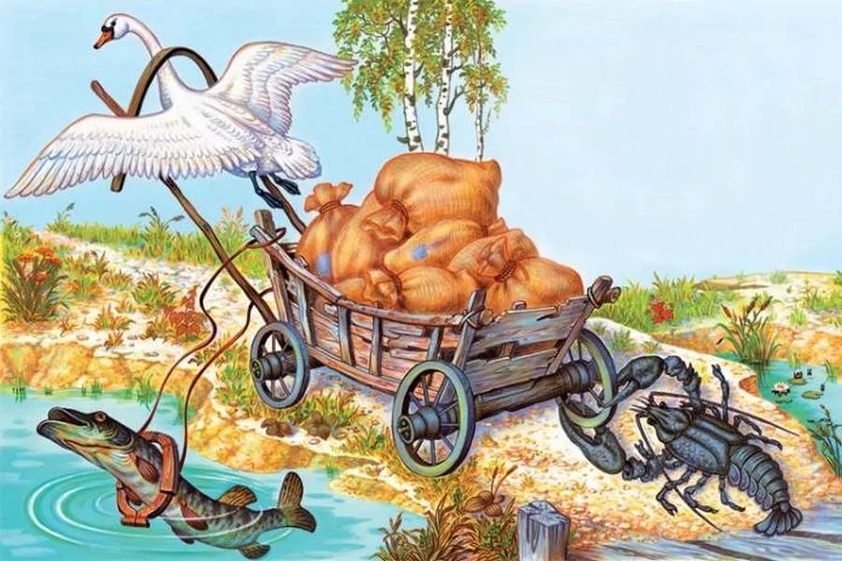

Что означают эти слова?
Согласье – согласиться в чем-либо всем вместе. Прийти к единому мнению, решению.
Лад – согласие, мир, порядок (в полном согласии, в дружеских отношениях).
Поклажа – уложенные для перевозки вещи, груз, багаж.
Воз – колесная повозка с поклажей.
Рваться – стремиться, делать резкие движения, порывистые.
Судить – высказывать свое мнение.

Ответь на вопросы:
За какое дело взялись Лебедь, Щука и Рак? (Они собрались везти поклажу).
Как ты думаешь, почему же «воз и ныне там»? (Потому, что у них ничего не получилось. Потому, что они не смогли его увезти).

Чему учит эта басня? (Она учит быть дружными и договариваться друг с другом).
Что заставило тебя улыбнуться? (глупость героев – они тянули в разные стороны).
Тебе жалко героев басни, почему? (Конечно, их жалко, потому, что они не смогли увезти свой воз. Они не смогли договориться и у них ничего не получилось).
Почему Иван Андреевич Крылов выбрал именно этих героев? (Все они живут в воде и могли бы сдвинуть свой воз).
Какое отношение вызвали у тебя эти герои? (Жалость, т. к. что они такие недружные. Если они друзья, то все вместе надо делать).
Запомни эти слова: «Когда в товарищах согласья нет, на лад их дело не пойдет». О каких людях можно сказать, что они похожи на героев этой басни? (Это можно сказать о людях, которые не умеют договариваться между собой).

Подготовила: воспитатель старшей группы №7
Бугаева Евгения Евгеньевна

